并网容量475.19MW 杭州发布2016-2017年分布式光伏发电推广应用情况
各区、县(市)经信局(发改经济局)，杭州经济开发区、杭州大江东产业集聚区经发局：
《杭州市人民政府关于进一步加快太阳能光伏推广应用促进光伏产业创新发展的实施意见》(杭政函〔2016〕79号)出台以来，各地进一步加快光伏发电应用，促进光伏产业创新发展，取得了良好的成效。全市累计新增并网分布式光伏发电装机容量475.19兆瓦，超额完成了目标任务。新增分布式光伏发电项目年发电能力达4.75亿千瓦时，每年相当于减少标准煤消耗14.3万吨，减少二氧化碳排放38.7万吨，环境效益显著。但应看到，各区、县(市)工作进展还不平衡，部分区县非居民领域光伏应用不多，少数区县仍未建立有效的工作推进机制。现将2016-2017年各区、县(市)分布式光伏发电并网装机容量予以通报。
分布式光伏应用既有显著的节能减排效应，又可直接促进工业投资、带动产业发展，是推进绿色发展、协调发展的重要举措。2018年，市经信委将实施光伏应用专项行动。各地要进一步健全工作机制，加大工作力度，落实政策措施，全面完成年度光伏发电推广应用目标任务，为推进绿色发展、建设美丽杭州作出应有的贡献。
附件：2016-2017年各区、县(市)分布式光伏发电并网装机容量统计表
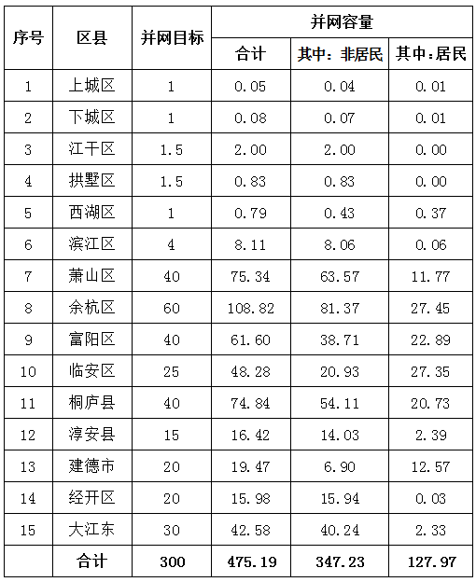
杭州市经济和信息化委员会
2018年2月13日

